**新 书 推 荐**

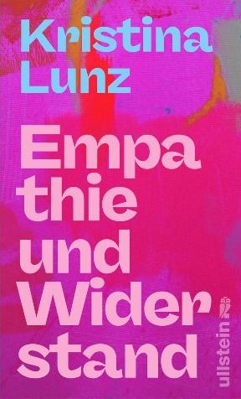**中文书名：《移情心理与排斥心理》**

**英文书名：Empathy and Resistance**

**德文书名：Empathie und Widerstand**

**作 者：Kristina Lunz**

**出 版 社：Ullstein Hardcover**

**代理公司：Ullstein / ANA/Winney**

**页 数：160页**

**出版时间：2024年10月**

**代理地区：中国大陆、台湾**

**审读资料：电子稿**

**类 型：大众心理**

**内容简介：**

**“温柔和理解不是越界的邀请--即使在政治上也是如此。克里斯蒂娜·伦茨的《移情心理与排斥心理》完美地捕捉到了我们这个时代的精神”。——Enissa Amani**

**“移情心理与排斥心理——这两种美德对于像克里斯蒂娜-伦兹这样为更美好的世界而奋斗的人来说，每天都必不可少。在她的书中，她展示了如何超越动听的言辞，真正将其付诸行动”。——Düzen Tekkal**

在危机时刻，拥有清晰的道德观和坚定的价值观变得至关重要。女权活动家和政治影响人士克里斯蒂娜·伦兹（Kristina Lunz）认为，移情和反抗是确定我们的立场、展示人性和推动有意义的变革的有力工具。尽管这两种元素表面上相互对立，但在充满挑战的时代，它们却能完美地协调在一起，推动社会、文化和政治领域的进步。

克里斯蒂娜从个人印象、经历和反思出发，概述了我们如何才能为建立一个更加公平的世界做出贡献。她强调了树立政治立场的重要性，同时即使在逆境中也要保持坚定。同时，她鼓励我们在出现令人信服的论点时，以开放的态度调整自己的观点。毕竟，真正的信念在于基于价值的决定，而不是僵化的意识形态。

作家兼活动家克里斯蒂娜·伦茨（Kristina Lunz）的第一本书*The Future of Foreign Policy is Feminist*是*Spiegel*杂志的畅销书，并由*Polity Press*翻译成英文。

**作者简介：**

**克里斯蒂娜·伦茨（Kristina Lunz）**拥有伦敦大学学院和牛津大学的两个硕士学位，分别攻读全球治理和外交学。她是德国女权主义者、活动家，也是女权外交政策中心（CFFP）的创始人之一。她还曾在联合国预防极端主义领域和其他国际组织工作过。

**感谢您的阅读！**

**请将反馈信息发至：版权负责人**

**Email**：[Rights@nurnberg.com.cn](mailto:Rights@nurnberg.com.cn)

安德鲁·纳伯格联合国际有限公司北京代表处

北京市海淀区中关村大街甲59号中国人民大学文化大厦1705室, 邮编：100872

电话：010-82504106, 传真：010-82504200

公司网址：[http://www.nurnberg.com.cn](http://www.nurnberg.com.cn/)

书目下载：<http://www.nurnberg.com.cn/booklist_zh/list.aspx>

书讯浏览：<http://www.nurnberg.com.cn/book/book.aspx>

视频推荐：<http://www.nurnberg.com.cn/video/video.aspx>

豆瓣小站：<http://site.douban.com/110577/>

新浪微博：[安德鲁纳伯格公司的微博_微博 (weibo.com)](https://weibo.com/1877653117/profile?topnav=1&wvr=6)

微信订阅号：ANABJ2002

